T.C
TOROSLAR KAYMAKAMLIĞI
OSMANGAZİ İLKOKULU/ORTAOKULU MÜDÜRLÜĞÜ

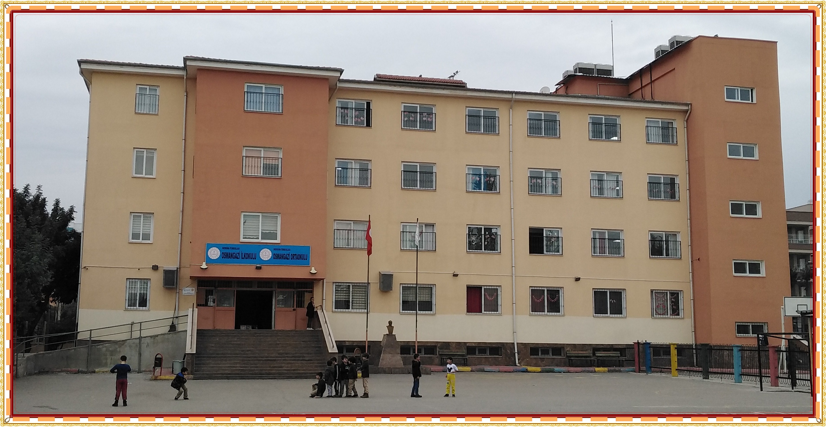

2019-2023 STRATEJİK PLANI

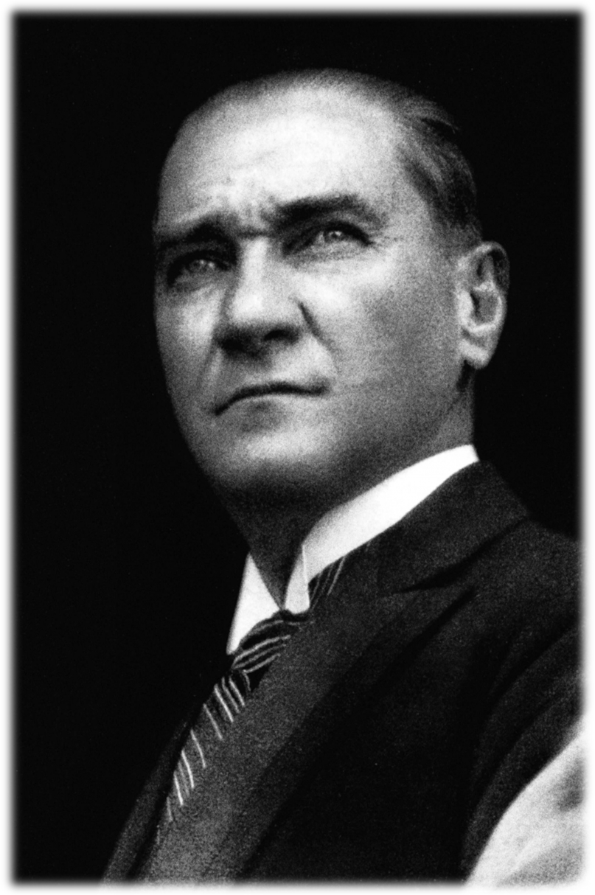

Milli hedef belli olmuştur. Ona ulaşacak yolları bulmak zor değildir. Denebilir ki, hiç bir şeye muhtaç değiliz. Yalnız bir tek şeye çok ihtiyacımız vardır: ÇALIŞKAN OLMAK!
Mustafa Kemal ATATÜRK
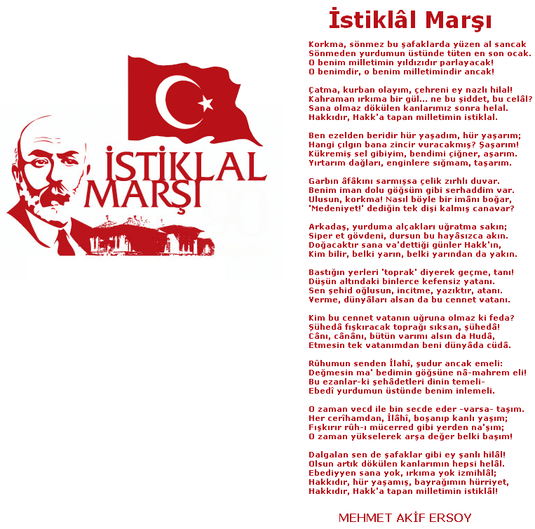
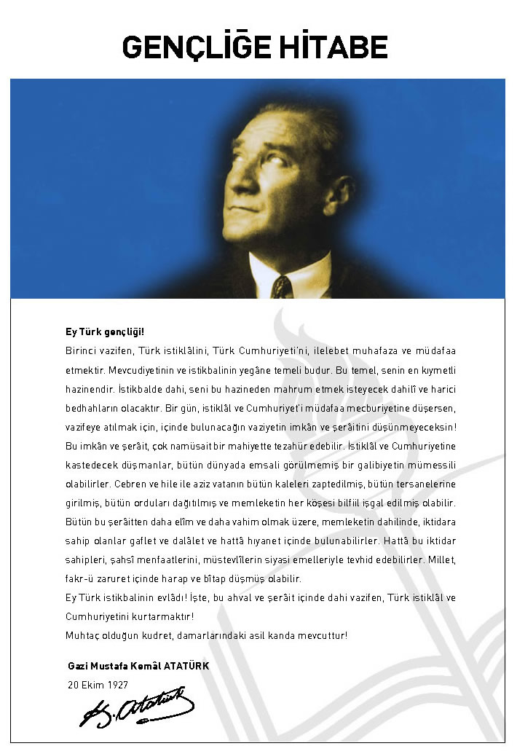

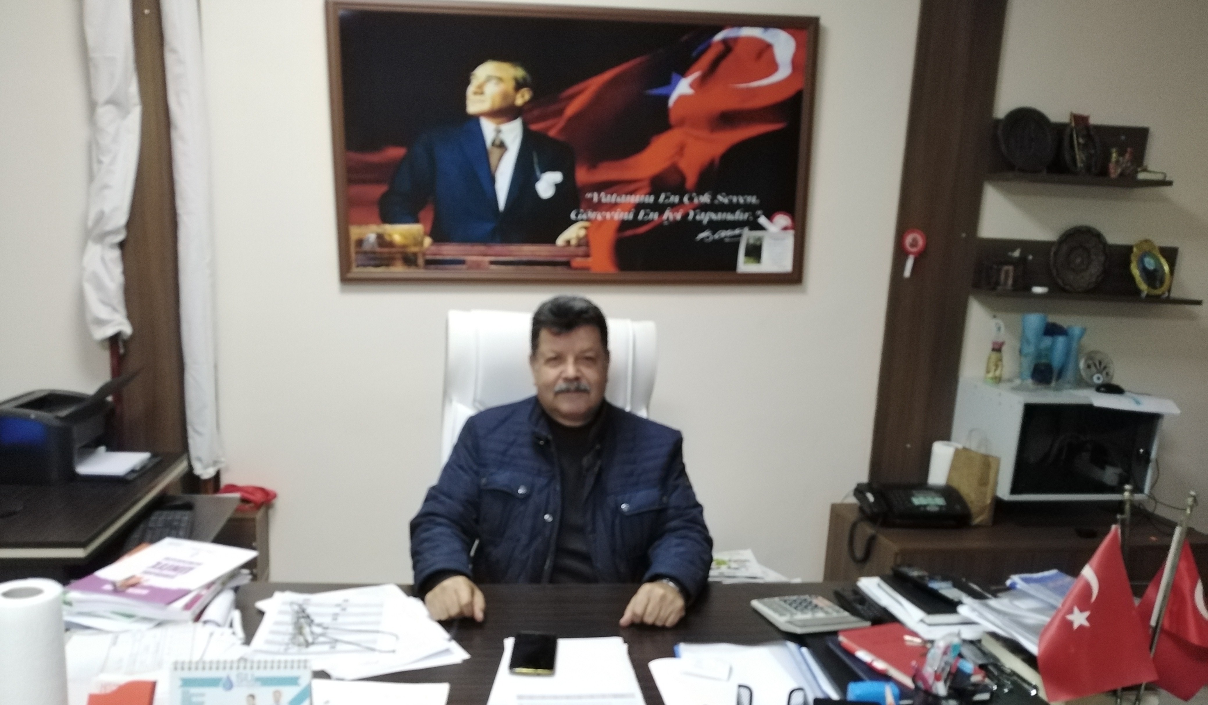
SUNUŞ
Çağımız dünyasında her alanda yaşanan hızlı gelişmelere paralel olarak eğitimin amaçlarında, yöntemlerinde ve işlevlerinde de değişimin olması vazgeçilmez, ertelenmez ve kaçınılmaz bir zorunluluk haline gelmiştir. Eğitimin her safhasında sürekli gelişime açık, nitelikli insan yetiştirme hedefine ulaşılabilmesi; belli bir planlamayı gerektirmektedir.
Milli Eğitim Bakanlığı birimlerinin hazırlamış olduğu stratejik planlama ile izlenebilir, ölçülebilir ve geliştirilebilir çalışmaların uygulamaya konulması daha da mümkün hale gelecektir. Eğitim sisteminde planlı şekilde gerçekleştirilecek atılımlar; ülke bazında planlı bir gelişmenin ve başarmanın da yolunu açacaktır.
Eğitim ve öğretim alanında mevcut değerlerimizin bilgisel kazanımlarla kaynaştırılması; ülkemizin ekonomik, sosyal, kültürel yönlerden gelişimine önemli ölçüde katkı sağlayacağı inancını taşımaktayız. Stratejik planlama, kamu kurumlarının varlığını daha etkili bir biçimde sürdürebilmesi ve kamu yönetiminin daha etkin, verimli, değişim ve yeniliklere açık bir yapıya kavuşturulabilmesi için temel bir araç niteliği taşımaktadır.
Bu anlamda, 2019-2023 dönemi stratejik planının; belirlenmiş aksaklıkların çözüme kavuşturulmasını ve çağdaş eğitim ve öğretim uygulamalarının bilimsel yönleriyle başarıyla yürütülmesini sağlayacağı inancını taşımaktayız. Bu çalışmayı planlı kalkınmanın bir gereği olarak görüyor; planın hazırlanmasında emeği geçen tüm paydaşlara teşekkür ediyor, İlçemiz, İlimiz ve Ülkemiz eğitim sistemine hayırlı olmasını diliyorum.

Fazıl Fatih SÖKER
Okul Müdürü

İÇİNDEKİLER | SAYFA NO
SUNUŞ | 5
İÇİNDEKİLER | 6
- BÖLÜM: GİRİŞ VE PLAN HAZIRLIK SÜRECİ | 7
- Giriş | 7
- Üst Kurul ve Stratejik Plan Ekibi | 7
- BÖLÜM: DURUM ANALİZİ | 8
- Okulun Kısa Tanıtımı | 8
- Yasal Yükümlülükler ve Mevzuat Analizi | 9
- Faaliyet Alanları, Ürün ve Hizmetler | 10
- Okulun Mevcut Durumu Temel İstatistikler | 11
2.4.1. Okul Künyesi | 11
2.4.2. Çalışan Bilgileri | 12
2.4.3. Okul Yerleşkesine İlişkin Bilgiler | 13
2.4.4. Sınıf ve Öğrenci Bilgileri | 14
2.4.5. Teknolojik Donanım | 15
- Paydaş Analizi | 16
2.5.1. Paydaşların Tespiti | 16
2.5.2. İç ve Dış Paydaşlar | 17
2.5.3. Paydaş Analiz Matrisi | 18
2.5.4. Öğretmen,Öğrenci Veli Anketi Sonuçları | 19
- GZFT Analizi | 22
2.6.1. İçsel Faktörler Güçlü ve Zayıf Yönler | 22
2.6.2. Dışsal Faktörler , Fırsatlar Tehditler | 23
2.7. Gelişim ve Sorun Alanları | 24
- BÖLÜM: GELECEĞE YÖNELİM MİSYON VİZYON VE TEMEL DEĞERLER | 25
- Misyonumuz | 25
- Vizyonumuz | 25
- Temel Değerlerimiz | 26
- BÖLÜM: AMAÇ ,HEDEF VE EYLEMLER | 27
- TEMA 1:EĞİTİM VE ÖĞRETİME ERİŞİM | 27
- TEMA2:EĞİTİM VE ÖĞRETİMDE KALİTENİN ARTTIRILMASI | 30
- TEMA 3:KURUMSAL KAPASİTE | 34
- BÖLÜM: MALİYETLENDİRME | 35
6. BÖLÜM: İZLEME VE DEĞERLENDİRME | 35
Ek:İmza Listesi

BÖLÜM I: GİRİŞ ve PLAN HAZIRLIK SÜRECİ
5018 sayılı Kamu Mali Yönetimi ve Kontrol Kanunu, bütçe kaynaklarının etkili, ekonomik, verimli ve hesap verebilir şekilde kullanılması gerektiğini ilke edinmiştir.
Stratejik plan, bilindiği üzere 5018 sayılı Kanun içerisinde yer alan en önemli alanlardan biridir. Bu planlar aracılığıyla, kurumların beş yıllık misyon ve vizyonları ile amaç, hedef ve faaliyetlerine ilişkin farkındalık oluşmaktadır.
2019-2023 dönemi stratejik plan hazırlanması süreci Üst Kurul ve Stratejik Plan Ekibinin oluşturulması ile başlamıştır. Ekip tarafından oluşturulan çalışma takvimi kapsamında ilk aşamada durum analizi çalışmaları yapılmış ve durum analizi aşamasında paydaşlarımızın plan sürecine aktif katılımını sağlamak üzere paydaş anketi, toplantı ve görüşmeler yapılmıştır.
Durum analizinin ardından geleceğe yönelim bölümüne geçilerek okulumuzun amaç, hedef, gösterge ve eylemleri belirlenmiştir. Çalışmaları yürüten ekip ve kurul bilgileri altta verilmiştir.

STRATEJİK PLAN ÜST KURULU

OSMANGAZİ İLKOKULU/ORTAOKULU STRATEJİK PLAN ÜST KURULU
ADI SOYADI | GÖREVİ
FAZIL FATİH SÖKER | MÜDÜR
MUSTAFA GÜNGÖR | MÜDÜR YARDIMCISI
LUTFİ DEMİR | MÜDÜR YARDIMCISI
BAŞAK AYDIN GÜL | OKUL AİLE B. BAŞKANI
M. YALÇIN ŞAHİN | OKUL AİLE B. BAŞKANI

STRATEJİK PLANLAMA EKİBİ
ADI SOYADI | GÖREVİ
NİHAL KILIÇ | MÜDÜR YARDIMCISI
MÜKREMİN ACAR | MÜDÜR YARDIMCISI
MUSTAFA AKKAYA | MATEMATİK ÖĞR.
AHMET DÖNMEZ | REHBER ÖĞR.
TARIK ESEN | FEN BİLİMLERİ ÖĞR.
UĞUR BİÇER | REHBER ÖĞR.
NESLİHAN NAMLI | SINIF ÖĞR.
ZEYNEP TÜMTAŞ ALAN | SINIF ÖĞR.
ÖMER ACIOĞLU | SINIF ÖĞR.
ESİN DERMAN | OAB ÜYESİ –ÖĞRENCİ VELİSİ
BETÜL TORUN | ÖĞRENCİ VELİSİ
SEVGİ GÖÇMEN | ÖĞRENCİ VELİSİ

BÖLÜM II: DURUM ANALİZİ
Durum analizi bölümünde okulumuzun mevcut durumu ortaya konularak neredeyiz sorusuna yanıt bulunmaya çalışılmıştır.
Bu kapsamda okulumuzun kısa tanıtımı, okul künyesi ve temel istatistikleri, paydaş analizi ve görüşleri ile okulumuzun Güçlü Zayıf Fırsat ve Tehditlerinin (GZFT) ele alındığı analize yer verilmiştir.

Okulun Kısa Tanıtımı

Osmangazi İlkokulu/Ortaokulu Binası, 1989 yılında Göksu Yapı Kooperatifi’nin okul yapımı için belediyeye bıraktığı arsa ve belediye hibesi arsanın birleşimine İl Özel İdaresi ve Mersin İl Milli Eğitim Müdürlüğü işbirliği ile tek katlı olarak yapılmıştır.
Millî Eğitim Bakanlığı’nın 16/08/1989 Tarih ve 14853 sayılı onayı ile bulunduğu mahallenin ismi verilerek, “Osmaniye Ortaokulu” adıyla 1989-1990 Öğretim Yılı’nda öğretime açılmıştır.3 yıl bağımsız ortaokul olarak eğitim-öğretime devam etmiştir.
1992-1993 Öğretim Yılı’nda ilköğretim okuluna dönüştürülerek, ismi “Osmaniye İlköğretim Okulu” olmuştur. Bu sırada aynı mahallede Osmaniye İlkokulu’nun da bulunması nedeniyle, karışıklığı önlemek için, İl Danışma Kurulunun 05/02/1993 tarih ve 1 sayılı kararı ile, okulumuza Osmanlı Devleti’nin kurucusu olan Osman Gazi’nin ismi verilerek, adı “Osmangazi İlköğretim Okulu” olarak değiştirilmiştir.
2016 yılına kadar 13 derslikli iki katlı eski binasında eğitim öğretim hizmeti verilen Osmangazi İlköğretim okulu , Eğitimde 4+4+4 sistemine geçilmesiyle birlikte 2015-2016 Eğitim Öğretim Yılı’nda , Mersin Valiliği ve İl Milli Eğitim Müdürlüğü tarafından okul bahçesine yaptırılan 24 derslikli yeni binasına taşınmıştır.
Toroslar Kaymakamlığı’nın 06.08.2015 Tarih ve 7850535 sayılı onayı ile Osmangazi İlkokulu ve Osmangazi Ortaokulu ayrı iki kurum haline getirilmiş,aynı binada tek müdürlük çatısı altında ortaokul sabahçı,ilkokul öğlenci olacak şekilde eğitim-öğretime devam etmektedir.

YASAL YÜKÜMLÜLÜKLER VE MEVZUAT ANALİZİ

Millî Eğitim Bakanlığının taşra teşkilatında yer alan ve taşra teşkilatındaki görevlerin yürütülmesi, devletin politikalarının valilik makamına bağlı olarak gerçekleştirilmesi müdürlüğümüzün sorumlulukları arasındadır. Müdürlüğümüz İl Milli Eğitim Müdürlüğü ve İlçe Milli Eğitim Müdürlüğü Makamına karşı birinci dereceden sorumludur. Millî Eğitim Bakanlığının devlet adına üstlendiği sorumluluğun yerine getirilmesi, kanun, tüzük, yönetmelik, yönerge, genelge ve emirler doğrultusunda Millî eğitim temel ilkeleri çerçevesinde kendisine bağlı birimleri izlemek, değerlendirmek ve geliştirme yönüyle sorumlulukları kanun ve Yönetmeliklerde açıkça tanımlanmıştır. Osmangazi İlk/Ortaokulu Müdürlüğü’nün yasal yetki, görev ve sorumlulukları başta T.C. Anayasası olmak 14/6/1973 tarihli ve 1739 sayılı Millî Eğitim Temel Kanunu ve 25/8/2011 tarihli ve 652 sayılı Millî Eğitim Bakanlığının Teşkilât ve Görevleri Hakkında Kanun Hükmünde Kararname hükümlerine dayanılarak 18/11/2012 tarih ve 28471 sayılı Resmî Gazetede yayınlanan Yönetmeliği esaslarına göre belirlenmiştir.
Öncelikle inceleme ve analizi yapılan yasa, kanun, Kanun hükmümde kararname, mevzuat, yönetmelik, genelge ve yönergeler;
- T.C. Anayasası
- 1739 Sayılı Milli Eğitim Temel Kanunu
- 652 Sayılı Milli Eğitim Bakanlığının Teşkilat ve Görevleri Hakkındaki Kanun Hükmünde Kararname
- 222 Sayılı Milli Eğitim Temel Kanunu (Kabul No: 5.1.1961, RG: 12.01.1961 / 10705 ‐ Son Ek ve Değişiklikler: Kanun No: 12.11.2003/ 5002, RG:21.11.2003 / 25296)
- 657 Sayılı Devlet Memurları Kanunu
- 5442 Sayılı İl İdaresi Kanunu
- 439 Sayılı Ek Ders Kanunu
- 4306 Sayılı Zorunlu İlköğretim ve Eğitim Kanunu

FAALİYET ALANLARI, ÜRÜN VE HİZMETLER

İlköğretim çağındaki öğrencileri bedenî, zihnî, ahlakî, manevî, sosyal ve kültürel nitelikler yönünden geliştiren bilgi ve becerilerle donatarak geleceğe hazırlayan eğitim ve öğretim programlarının uygulanması; öğretmen ve öğrencilerin eğitim ve öğretim hizmetlerinin bu çerçevede yürütmesi ve denetlemesi
Osmangazi İlkokulu/Ortaokulu Müdürlüğünün faaliyet alanları ve sunmuş olduğu hizmetler aşağıdaki başlıklarda toplanmıştır.

FAALİYET ALANI: EĞİTİM | FAALİYET ALANI: YÖNETİM İŞLERİ
Hizmet-1Eğitim Hizmetleri:  - Okulda eğitimin düzenli olarak işleyişini sağlama  -Ders dışı eğitim çalışmalarının işleyişini sağlama  -İlçe MEM koordinesinde yürütülen farklı konulardaki eğitim programlarının uygulanmasını sağlamak  -Öğrencilerin kişisel ve sosyal açıdan değerler açısından donanması için değerler eğitimi almalarını sağlamak  -Ders programı ile zaman çizelgesini hazırlamak  -Öğrencilerin zararlı alışkanlıklardan uzak ve güven içinde eğitim almalarını sağlamak | Hizmet-7: Öğrenci işleri hizmeti  - -Öğrenci Kayıt alanlarının ve eğitim bölgelerinin İlçe MEM, Belediye ve Muhtarlıklar Aracılığı İle Oluşturmak  - -Öğrencilerin kayıt, nakil ve mezuniyet işlemlerini yürütmek  - -Okul Demokrasi Meclisleri Projesini Uygulamak  - -Öğrenci Sağlık Taramaları İle Aşı Uygulamalarını Yapılmasını Sağlamak  - -Disiplin İşlemlerini Yürütmek  - -Denklik ve Başka Ülke Vatandaşı Olup, Okul Kayıt Alanı-İçerisinde İkamet Eden Vatandaşların Çocuklarının Kayıt İşlemlerini Yürütmek
Hizmet-2: Kültürel Çalışmalar  - -Bilimsel, sosyal ve kültürel çalışmaları yürütmek  - -Belirli gün ve haftalarla ilgili etkinlikleri yürütmek  - -İnceleme, tanıma ve araştırma amaçlı gezilerin düzenlenmesini sağlamak  - -Okuma alışkanlığının artırıcı çalışmalar yapmak.  - -Atatürk Sevgisi, Milli Tarih, Kültür ve Dil Bilincinin Yerleşmesini Sağlayıcı Çalışmalar Yapmak | Hizmet-8: Personel işleri hizmeti  -Özlük hakları  -Sendikal Hizmetler  -Öğretmenlerin Öğretmenevlerinden faydalanması için başvuru işlemlerini yürütmek  -Hizmet iç eğitim ihtiyaçlarını belirlemek ve üst birimleri bilgilendirmek  -Yenilikçi ve uzaktan eğitim faaliyetlerinden personelin faydalanmasını sağlamak
Hizmet-3:Spor Etkinlikleri  -Çeşitli spor dallarında öğrencilerin yetişmesi için gerekli egzersizlerin ve çalışmaların yapılmasını sağlamak ve bu öğrencilerin ilgili yarışmalara katılmak için gerekli işlemleri yerine getirmek  -Milli ve mahalli bayram günleri ile ilgili törenlere katılmak  -Satranç, Dama, Mangala gibi zekâ oyunlarının öğrencilerle tanınıp oynanmasını sağlamak | Hizmet-9: Mali İşlemler  - -MEBBİS sistemi üzerinden e-personel modülün de personelle ilgili bilgileri güncel tutmak ve kişisel verileri korumak  - -Personelin maaş. ücret, emeklilik vs. iş ve işlemlerinin KBS Sisteminde sağlıklı bir şekilde yürütülmesi için tedbirler almak  - -Taşınırlarla ilgili iş ve işlerin KBS Sisteminde sağlıklı bir şekilde yürütülmesi için tedbirler almak  - -Okul ali birliği gelir ve giderlerinin T EFBİS modülüne işlenmesini sağlama
FAALİYET ALANI: ÖĞRETİM | FAALİYET ALANI: YETİŞKİN EĞİTİMİ VE VELİLERLE İLİŞKİLER
Hizmet-4:Öğretim Hizmetleri  - -Program geliştirme çalışmalarına katkıda bulunma  - -Öğrenci başarısını geliştirmek için çalışmalar yapmak  - -Öğretim programları, yöntem ve teknikler, ölçme ve değerlendirme çalışmalarında öğretmen, öğrenci ve velileri bilgilendirmek | Hizmet-10: Velilerle İlgili Hizmetler  -Veli toplantıları  -Veli iletişim hizmetleri  -Okul-Aile Birliği faaliyetleri  -Anne Eğitimi Çalışmaları
Hizmet-5: Rehberlik Hizmetleri
-Okuldaki rehberlik hizmetlerini planlama
-Rehberlik hizmetlerinin yürütülmesi ile ilgili gerekli kurul ve komisyonları kurma ve çalıştırma
-RAM ile ilgili iş birliği yapma
-Kaynaştırma eğitimi alan bireylerle ilgili iş ve işlemleri yapma
-Şiddet eylem planını hazırlama ve uygulama

Okulun Mevcut Durumu: Temel İstatistikler Okul Künyesi
Okulumuzun temel girdilerine ilişkin bilgiler altta yer alan okul künyesine ilişkin tabloda yer almaktadır.

Temel Bilgiler Tablosu- Okul Künyesi
İli: Mersin |  |  | İlçesi: Toroslar
Adres: | Zeki Ayan Mah. 82029 Sok. Nu 24/1. TOROSLAR/MERSİN |  | Coğrafi Konum (link): | http://mtosmangazioo.meb.k12.tr/tema/harita.php
Telefon Numarası: | 0324 321 09 64 |  | Faks Numarası: | 0324 321 35 11
e- Posta Adresi: | 713340@meb.k12.tr  713345@meb.k12.tr |  | Web sayfası adresi: | http://mtosmangazioo.meb.k12.tr/  http://mtosmangaziio.meb.k12.tr/
Kurum Kodu: | 713340/713345 |  | Öğretim Şekli: | İkili Eğitim (Tam Gün/İkili Eğitim)
Okulun Hizmete Giriş Tarihi : 28/09/2015 |  |  | Toplam Çalışan Sayısı | 70
Öğrenci Sayısı: |  | Kız | 689 | Öğretmen Sayısı | Kadın | 33
 |  | Erkek | 709 | Öğretmen Sayısı | Erkek | 28
 |  | Toplam | 1398 | Öğretmen Sayısı | Toplam | 61
Derslik Başına Düşen Öğrenci Sayısı |  |  | 36,79 | Şube Başına Düşen Öğrenci Sayısı |  | 36,79
Öğretmen Başına Düşen Öğrenci Sayısı |  |  | 22,92 | Şube Başına 30’dan Fazla Öğrencisi Olan Şube Sayısı |  | 37
Öğrenci Başına Düşen Toplam Gider Miktarı |  |  | 48,30 TL | Öğretmenlerin Kurumdaki Ortalama Görev Süresi |  | 6 Yıl

Çalışan Bilgileri
Okulumuzun çalışanlarına ilişkin bilgiler altta yer alan tabloda belirtilmiştir.
Çalışan Bilgileri Tablosu
Unvan* | Erkek |  |  | Kadın |  | Toplam
Okul Müdürü ve Müdür Yardımcısı |  | 4 | 1 |  | 5
Okul Öncesi Öğretmeni |  | 0 | 3 |  | 3
Sınıf Öğretmeni |  | 11 | 8 |  | 19
Branş Öğretmeni |  | 15 | 21 |  | 36
Rehber Öğretmen |  | 2 | 2 |  | 4
İdari Personel |  | 1 | 0 |  | 1
Yardımcı Personel |  | 0 | 4 |  | 4
Güvenlik Personeli |  | 0 | 1 |  | 1
Toplam Çalışan Sayıları |  | 33 | 40 |  | 73

Okulumuz Bina ve Alanları
Okulumuzun binası ile açık ve kapalı alanlarına ilişkin temel bilgiler altta yer almaktadır.

Okul Yerleşkesine İlişkin Bilgiler
Okul Bölümleri |  | Özel Alanlar | VAR | YOK
Okul Kat Sayısı | 3 | Çok Amaçlı Salon | X
Derslik Sayısı | 20 | Çok Amaçlı Saha |  | X
Derslik Alanları (m2) | 46,24 | Kütüphane | X
Kullanılan Derslik Sayısı | 20 | Fen Laboratuvarı | X
Şube Sayısı | 38 | Bilgisayar Laboratuvarı |  | X
İdari Odaların Alanı (m2) | 32,696 | İş Atölyesi |  | X
Öğretmenler Odası (m2) | 32,83 | Beceri Atölyesi |  | X
Okul Oturum Alanı (m2) | 3400 | Pansiyon |  | X
Okul Bahçesi (Açık Alan)(m2) | 2710
Okul Kapalı Alan (m2) | 690
Sanatsal, bilimsel ve sportif amaçlı toplam alan (m²) | 110
Kantin (m2) | 38
Tuvalet Sayısı | 12

Sınıf ve Öğrenci Bilgileri
Okulumuzda yer alan sınıfların öğrenci sayıları alttaki tabloda verilmiştir.
SINIFI | Erkek | Kız | Toplam | SINIFI | Erkek | Kız | Toplam
ANASINIFI /A | 14 | 16 | 30 | 5/A | 26 | 16 | 42
ANASINIFI /B | 18 | 12 | 30 | 5/B | 23 | 18 | 41
ANASINIFI /C | 15 | 17 | 32 | 5/C | 23 | 19 | 42
1/A | 14 | 21 | 35 | 5/D | 19 | 21 | 40
1/B | 18 | 20 | 38 | 5/E | 23 | 17 | 40
1/C | 12 | 20 | 32 | 6/A | 19 | 22 | 41
1/D | 23 | 21 | 44 | 6/B | 22 | 19 | 41
1/E | 13 | 20 | 33 | 6/C | 21 | 21 | 42
2/A | 16 | 15 | 31 | 6/D | 19 | 21 | 40
2/B | 17 | 15 | 32 | 7/A | 18 | 16 | 34
2/C | 18 | 11 | 29 | 7/B | 19 | 17 | 36
2/D | 16 | 16 | 32 | 7/C | 20 | 16 | 36
2/E | 13 | 15 | 28 | 7/D | 18 | 18 | 36
3/A | 19 | 13 | 32 | 7/E | 19 | 15 | 34
3/B | 19 | 14 | 33 | 8/A | 17 | 20 | 37
3/C | 19 | 14 | 33 | 8/B | 20 | 18 | 38
3/D | 17 | 15 | 32 | 8/C | 17 | 20 | 37
3/E | 19 | 13 | 32 | 8/D | 20 | 18 | 38
4/A | 12 | 22 | 34 | 8/E | 20 | 18 | 38
4/B | 16 | 17 | 33 | 8/F | 18 | 20 | 38
4/C | 11 | 18 | 29
4/D | 16 | 19 | 35
TOPLAM | 308 | 319 | 627 |  | 401 | 370 | 771

Donanım ve Teknolojik Kaynaklarımız
Teknolojik kaynaklar başta olmak üzere okulumuzda bulunan çalışır durumdaki donanım malzemesine ilişkin bilgiye alttaki tabloda yer verilmiştir.
Teknolojik Kaynaklar Tablosu
Akıllı Tahta Sayısı | 0 | TV Sayısı | 3
Masaüstü Bilgisayar Sayısı | 10 | Yazıcı Sayısı | 8
Taşınabilir Bilgisayar Sayısı | 1 | Fotokopi Makinası Sayısı | 3
Projeksiyon Sayısı | 15 | İnternet Bağlantı Hızı | 16 mps

Gelir ve Gider Bilgisi
Okulumuzun genel bütçe ödenekleri, okul aile birliği gelirleri ve diğer katkılarda dâhil olmak üzere gelir ve giderlerine ilişkin son iki yıl gerçekleşme bilgileri alttaki tabloda verilmiştir.
Yıllar | Gelir Miktarı | Gider Miktarı
2016 | 61.544,01 | 50.774,89
2017 | 59.577,53 | 57.739,75
2018 | 72.826,00 | 66.468,84

PAYDAŞ ANALİZİ
Kurumumuzun temel paydaşları öğrenci, veli ve öğretmen olmakla birlikte eğitimin dışsal etkisi nedeniyle okul çevresinde etkileşim içinde olunan geniş bir paydaş kitlesi bulunmaktadır.
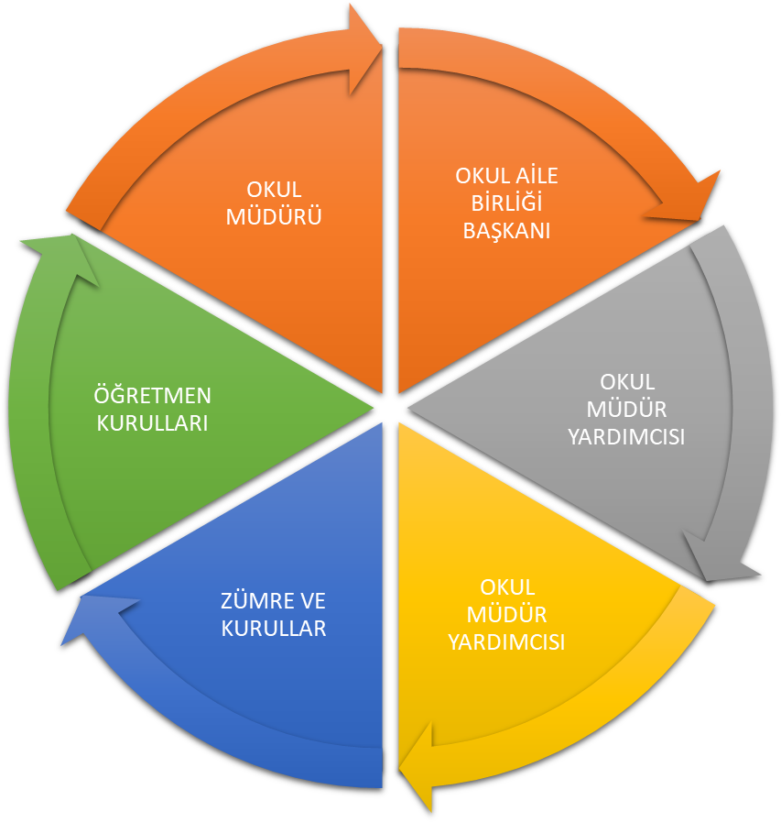 P
Paydaş görüş ve beklentileri SWOT (GZFT)Analizi Formu, Çalışan Memnuniyeti Anketi, Öğrenci Memnuniyeti Anketi, Veli Anketi Formu kullanılmaktadır. Aynı zamanda öğretmenler kurulu toplantıları, Zümre toplantıları gibi toplantılarla görüş ve beklentiler tutanakla tespit edilmekte Okulumuz bünyesinde değerlendirilmektedir.

PAYDAŞLARIN TESPİTİ
Paydaş analizinin ilk aşamasında kurumumuzun paydaşlarının kimler olduğunun tespit edilebilmesi için; Kurumumuzun faaliyet ve hizmetleri ile ilgisi olanlar kimlerdir? Kurumumuzun faaliyet ve hizmetlerini yönlendirenler kimlerdir?Kurumumuzun sunduğu hizmetlerden yararlananlar kimlerdir? Kurumumuzun faaliyet ve hizmetlerden etkilenenler ile faaliyet ve hizmetlerini etkileyenler kimlerdir? Sorularına cevap aranmıştır.
Paydaşların kurumla ilişkileri belirlenerek iç paydaş / dış paydaş / yararlanıcı olarak sınıflandırılması yapılmıştır.

İç Paydaşlar | Dış Paydaşlar
Okul Aile Birliği | Milli Eğitim Bakanlığı
Öğrenciler | İl Milli Eğitim Müdürlüğü
Öğretmenler | İlçe Kaymakam
Kurum Çalışanları | İlçe Milli Eğitim Müdürlüğü
 | Veliler
 | Mahalle Muhtarı
 | Sağlık Kuruluşları
 | Özel Eğitim Öğretim Kurumları
 | Hayırseverler
 | Sivil Toplum Kuruluşları

Paydaş Analizi Matrisi
PAYDAŞLAR | İÇ PAYDAŞ | DIŞ PAYDAŞ | HİZMET ALAN | NEDEN PAYDAŞ | Paydaşın Kurum Faaliyetlerini Etkileme Derecesi |  | Paydaşın Taleplerine Verilen Önem | Sonuç
 |  |  |  |  | Tam 5" "Çok 4", "Orta 3", "Az 2", "Hiç 1" |  |  | Sonuç
 |  |  |  |  | 1,2,3 İzle  4,5 Bilgilendir | 1,2,3 Gözet  4,5 Birlikte Çalış |  | Sonuç
İlçe Milli Eğitim Müdürlüğü |  | X |  | Amaçlarımıza Ulaşmada Destek İçin İş birliği İçinde Olmamız Gereken Kurum | 5 | 5 |  | Bilgilendir, Birlikte çalış
Veliler |  | X | X | Doğrudan ve Dolaylı Hizmet Alan | 4 | 4 |  | Bilgilendir, Birlikte çalış
Okul Aile Birliği | X |  | X | Amaçlarımıza Ulaşmada Destek İçin İş birliği İçinde Olmamız Gereken Kurum | 5 | 5 |  | Bilgilendir, Birlikte çalış
Öğrenciler | X |  | X | Varoluş sebebimiz | 5 | 5 |  | Bilgilendir, Birlikte Çalış
Öğretmenler | X |  |  | Amaçlarımıza Ulaşmada Destek İçin İş birliği İçinde Olmamız Gereken Paydaşlar | 5 | 5 |  | Bilgilendir, Birlikte Çalış
Mahalle Muhtarı |  | X | X | Amaçlarımıza Ulaşmada Destek İçin İş birliği İçinde Olmamız Gereken Kurum | 1 | 2 |  | İzle, Gözet
Sağlık Kuruluşları |  | X | X | Amaçlarımıza Ulaşmada Destek İçin İş birliği İçinde Olmamız Gereken Kurum | 2 | 4 |  | İzle, Birlikte Çalış
Kurum Çalışanları | X |  |  | Amaçlarımıza Ulaşmada Destek İçin İş birliği İçinde Olmamız Gereken Paydaşlar | 5 | 5 |  | Bilgilendir, Birlikte Çalış
Hayırseverler |  | X |  | İş birliği İçinde Olmamız Gereken Kişi/kişiler | 5 | 4 |  | Birlikte Çalış
Sivil Toplum Kuruluşları |  | X |  | Amaçlarımıza Ulaşmada Destek İçin İş birliği İçinde Olmamız Gereken Kurum | 2 | 4 |  | İzle, Birlikte Çalış
Milli Eğitim Bakanlığı |  | X |  | Amaçlarımıza Ulaşmada Destek İçin İş birliği İçinde Olmamız Gereken Kurum | 3 | 5 |  | Bilgilendir, BirlikÇalış
İl Milli Eğitim Müdürlüğü |  | X |  | Amaçlarımıza Ulaşmada Destek İçin İş birliği İçinde Olmamız Gereken Kurum | 3 | 5 |  | Bilgilendir, Birlikte Çalış

Paydaş anketlerine ilişkin ortaya çıkan temel sonuçlara altta yer verilmiştir:

Öğrenci Anketi Sonuçları: %

MADDELER | Kesinlikle Katılıyorum | Katılıyorum | Kararsızım | Kısmen Katılıyorum | Katılmıyorum
Öğretmenlerimle ihtiyaç duyduğumda rahatça görüşebilirim | 42 | 33 | 12 | 8 | 5
Okul müdürüyle ihtiyaç duyduğumda rahatça konuşurum. | 21 | 20 | 29 | 14 | 16
Okul rehberlik servisinden yeterince yararlanıyorum. | 38 | 32 | 12 | 7 | 10
Okula ilettiğimiz öneri ve isteklerimiz dikkate alınır. | 24 | 24 | 20 | 11 | 21
Okulda kendimi güvende hissediyorum. | 51 | 25 | 8 | 7 | 9
Öğrencilerle ilgili alınan kararlarda bizlerin görüşü alınır. | 25 | 22 | 21 | 14 | 19
Öğretmenler yeniliğe açık derslerde çeşitli yöntemler kullanır | 53 | 23 | 9 | 6 | 9
Derslerde konuya uygun araç-gereç kullanılmaktadır. | 57 | 26 | 9 | 4 | 5
Teneffüslerde ihtiyaçlarımı giderebiliyorum. | 47 | 31 | 9 | 4 | 9
Okulun içi ve dışı temizdir. | 23 | 15 | 20 | 13 | 30
Okul binası ve diğer fiziki mekânlar yeterlidir. | 21 | 21 | 19 | 9 | 29
Okul kantininde satılan malzemeler sağlıklı ve güvenlidir | 9 | 6 | 13 | 8 | 64
Yeterli miktarda sanatsal ve kültürel faaliyetler düzenlenir. | 29 | 14 | 16 | 16 | 25

Öğretmen Anketi Sonuçları: %
MADDELER | Kesinlikle Katılıyorum | Katılıyorum | Kararsızım | Kısmen Katılıyorum | Katılmıyorum
Okulumuzda kararlar çalışanlar tarafından alınır. | 40 | 31 | 2 | 19 | 7
Kurumdaki tüm duyurular çalışanlara iletilir. | 52 | 38 | 2 | 5 | 2
Her türlü ödüllendirmede adil olma ve objektiflik esastır. | 19 | 48 | 17 | 10 | 7
Kendimi okulun değerli üyesi olarak görürüm. | 36 | 45 | 5 | 10 | 5
Okulum kendimi geliştirme imkânı tanımaktadır. | 26 | 43 | 12 | 14 | 5
Okulum teknik araç ve gereç yönünden yeterli donanımlıdır. | 10 | 24 | 33 | 14 | 19
Okulda çalışanlara yönelik sosyal ve kültürel faaliyetler düzenlenir. | 14 | 45 | 19 | 12 | 10
Öğretmenler arasında ayrım yapılmamaktadır. | 29 | 43 | 12 | 7 | 10
Yerelde ve toplumda olumlu etki bırakacak çalışmalar yapılır. | 31 | 40 | 10 | 12 | 7
Yöneticilerimiz yaratıcı ve yenilikçi düşüncelerin üretilmesini. | 33 | 33 | 12 | 12 | 10
Yöneticilerimiz okulun iyileştirmeye açık alanlarını paylaşır. | 33 | 33 | 14 | 10 | 10
Sadece öğretmenlerin kullanımına tahsis edilmiş yerler yeterli | 12 | 26 | 7 | 7 | 48
Alanımdaki yenilim ve gelişmeleri takip eder ve kendimi güncellerim | 40 | 43 | 2 | 12 | 2

Veli Anketi Sonuçları: %
MADDELER | Kesinlikle Katılıyorum | Katılıyorum | Kararsızım | Kısmen Katılıyorum | Katılmıyorum
Okul çalışanlarıyla rahatça görüşebiliyorum. | 23 | 57 | 6 | 6 | 8
Beni ilgilendiren okul duyurularını zamanında öğreniyorum. | 31 | 53 | 4 | 8 | 4
Öğrencimle ilgili konularda rehberlik hizmeti alabiliyorum. | 37 | 45 | 5 | 7 | 6
İstek ve şikâyetlerim dikkate alınıyor. | 19 | 36 | 16 | 16 | 13
Öğretmenler derslerde çeşitli yöntemler kullanmaktadır. | 28 | 51 | 11 | 7 | 4
Yabancı kişilere karşı güvenlim önlemleri alınmaktadır. | 33 | 41 | 10 | 10 | 7
Bizleri ilgilendiren konularda bizimde görüşlerimiz alınır. | 22 | 43 | 13 | 14 | 7
E-okul, veli bilgilendirme sistemini düzenli takip ediyorum. | 39 | 41 | 7 | 8 | 5
Çocuğumun okulu ve öğretmenini sevdiğini düşünüyorum. | 48 | 37 | 5 | 7 | 2
Okulum teknik araç ve gereç yönünden yeterlidir. | 13 | 40 | 20 | 14 | 12
Okul her zaman temiz ve bakımlıdır. | 16 | 31 | 17 | 19 | 17
Okulun binası ve diğer fiziki mekânlar yeterlidir. | 16 | 37 | 12 | 14 | 20
Okulumuzda sanatsal ve kültürel faaliyetler düzenlenir. | 10 | 34 | 16 | 13 | 28

GZFT (Güçlü, Zayıf, Fırsat, Tehdit) Analizi *
Okulumuzun temel istatistiklerinde verilen okul künyesi, çalışan bilgileri, bina bilgileri, teknolojik kaynak bilgileri ve gelir gider bilgileri ile paydaş anketleri sonucunda ortaya çıkan sorun ve gelişime açık alanlar iç ve dış faktör olarak değerlendirilerek GZFT tablosunda belirtilmiştir. Dolayısıyla olguyu belirten istatistikler ile algıyı ölçen anketlerden çıkan sonuçlar tek bir analizde birleştirilmiştir.
Kurumun güçlü ve zayıf yönleri donanım, malzeme, çalışan, iş yapma becerisi, kurumsal iletişim gibi çok çeşitli alanlarda kendisinden kaynaklı olan güçlülükleri ve zayıflıkları ifade etmektedir ve ayrımda temel olarak okul müdürü/müdürlüğü kapsamından bakılarak iç faktör ve dış faktör ayrımı yapılmıştır.

İçsel Faktörler
Güçlü Yönler
Öğrenciler | Sınıf mevcudunun uygunluğu  Ders dışı faaliyetlerin yapılması
Çalışanlar | Genç ve tecrübeli öğretmen kadrosunun bir arada olması  Öğretmen yönetici iş birliğinin güçlü olması  Kendini geliştiren gelişime açık ve teknolojiyi kullanan öğretmenlerin olması
Veliler | Okul Aile Birliğinin iş birliğine açık olması
Bina ve Yerleşke | Öğrencilerin okuma ihtiyacının giderilmesi için kütüphanenin olması
Bütçe | Okul bütçesinin güçlü olması
Yönetim Süreçleri | Liderlik davranışlarını sergileyebilen yönetici ve çalışanların bulunması
İletişim Süreçleri | Okulun sosyal, kültürel, sportif etkinliklerdeki başarısı
Zayıf Yönler
Öğrenciler | Okuma alışkanlığının az olması  Öğrencilerin temizlik anlayışının geliştirilmesi  Öğrencilerin ortak bir okul kültüre sahip olmaması
Çalışanlar | Kadrolu Hizmetli Personelin olmaması.
Veliler | Ailelerin öğrencilerin eğitim-öğretim faaliyetlerine yeterli önem vermemesi  Süreç yönetimi, verilerle yönetim, etkili ekip çalışmaları, veri toplama, görev tanımları ve iş akış tanımlamaları konularında var olduğu düşünülen eksiklikler,  Ailede boşanma olaylarının sıklığı
Bina ve Yerleşke | Sportif faaliyetler için kapalı spor salonunun olmayışı
Donanım | Akıllı tahtaların olmaması  Sınıflarda internet ağının bulunmaması  Sınıfların eğitim donanımının eksikliği
Bütçe | Okulun ihtiyaçlarını karşılayacak bütçenin yetersiz kalması
Yönetim Süreçleri | İdareci değişiklikleri
İletişim Süreçleri | Daha çok velilerin eğitim seviyesinden kaynaklanan iletişim sorunları

Dışsal Faktörler
Fırsatlar
Politik | Okulumuzun diğer okullar ve kurumlarla iletişiminin güçlü olması  İnsan kaynaklarının yeterliliği  Eğitim kadromuzun dinamizmi
Ekonomik | Hayırseverlerin varlığı
Sosyolojik | Hizmet alanların beklenti ve görüşlerinin dikkate alınması  Velilere kısa sürede ulaşılabilmesi
Teknolojik | Okulun teknolojik alt yapıya uygun olması
Mevzuat-Yasal | Eğitim ve öğretimin yasal yoldan güvence altına alınması
Ekolojik | Okula toplu ulaşımın kolay olması

Tehditler
Politik | Medyanın eğitici görevini yerine getirmemesi
Ekonomik | Bazı ailelerin ekonomik durumlarının yetersiz olması
Sosyolojik | Parçalanmış aileler
Teknolojik | İnternet kafeler, öğrencilerin bilinçsiz teknoloji kullanmaları
Ekolojik | Okul yerleşim alanının küçük olması ve çevresinde yapılaşmanın çok fazla olması
Politik | Medyanın eğitici görevini yerine getirmemesi

Gelişim ve Sorun Alanları
Okulumuzun sorun alanları tespit edilirken yaptığımız toplantı ve anket sonuçları, mevcut durum analizini göz önünde bulundurularak hazırlanmıştır. Geleceğe bakış bölümlerinin şekillenmesinde bağlantıyı kurabilmek amacıyla sorun alanlarımız stratejik plan temel yapısına göre kurgulanmıştır.
GELİŞİM/SORUN ALANLARI
Eğitim ve Öğretime Erişimde 2,
Eğitim ve Öğretimde Kalitede 4,
Kurumsal Kapasitede 6
Olmak üzere toplam 12 sorun/gelişim alanı tespit edilmiştir.
Gelişim/Sorun Alanları Listesi
Eğitim ve Öğretime Erişim Gelişim/Sorun Alanları
- Ortaokul devamsızlık oranı
- Özel eğitime ihtiyaç duyan bireylerin uygun eğitime erişimi
Eğitim ve Öğretimde Kalite Gelişim/Sorun Alanları
- Eğitim öğretim sürecinde sanatsal, sportif ve kültürel faaliyetler
- Okul sağlığı ve hijyen
- Aile eğitimi
- Yabancı dil yeterliliği

Kurumsal Kapasite Gelişim/Sorun Alanları
- Okul ve kurumların fiziki kapasitesinin yetersizliği (Eğitim öğretim ortamlarının yetersizliği)
- Okul ve kurumların sosyal, kültürel, sanatsal ve sportif faaliyet alanlarının yetersizliği
- Donatım eksiklerinin giderilmesi
- Okullardaki fiziki durumun özel eğitime gereksinim duyan öğrencilere uygunluğu
- Teknolojik altyapı eksikliklerinin giderilmesi
- İş güvenliği ve sivil savunma

BÖLÜM III: GELECEĞE YÖNELİM
MİSYONUMUZ
Türk Milletinin milli ve manevi değerlerine bağlı, sorgulayan, üretken, yardımsever, güzel ahlaklı gençler yetiştirmektir. Bu Çerçeveden hareketle biz, öğrencilerimizin öğrenmelerini sağlamak, onların bilgili, yetenekli ve kendilerine güvenen bireyler olarak yetişmelerine zemin hazırlamak ve onlara 21.yy’ın gelişen ihtiyaçlarına cevap verebilecek becerileri kazandırmak için varız.

MİSYON, VİZYON VE TEMEL DEĞERLER

VİZYONUMUZ
Geleceğin temeli çocuklarımızın diline ve geleneklerine bağlı, sağlıklı, mutlu, vatanı seven, sosyal bireyler olarak yetiştirilmesinde özveriyle ilerlemek…

TEMEL DEĞERLERİMİZ
•Etik değerlere bağlılık: Okulumuzun amaç ve misyonu doğrultusunda görevimizi yerine getirirken yasallık, adalet, eşitlik, dürüstlük ve hesap verebilirlik ilkeleri doğrultusunda hareket etmek temel değerlerimizden biridir.
• Akademik özgürlüğe öncelik verme: İfade etme, gerçekleri kısıtlama olmaksızın bilgiyi yayma, araştırma yapma ve aktarma özgürlüğünü garanti altına alan akademik özgürlük; okulumuzun vazgeçilmez temel değerlerinden biridir.
•Etik değerlere bağlılık: Okulumuzun amaç ve misyonu doğrultusunda görevimizi yerine getirirken yasallık, adalet, eşitlik, dürüstlük ve hesap verebilirlik ilkeleri doğrultusunda hareket etmek temel değerlerimizden biridir.
• Liyakat: Kamu hizmetinin etkinliği ve sürekliliği için, işe alım ve diğer personel yönetimi süreçlerinin; yetenek, işe uygunluk ve başarı ölçütü temelinde gerçekleştirilmesi esastır.
• Kültür öğelerine ve tarihine bağlılık: Cumhuriyet’in ve kültürel değerlerinin korunmasının yanı sıra okulumuzun sahip olduğu varlıkların da korunması temel değerlerimizdendir.
•Saydamlık: Yönetimsel şeffaflık ve hesap verebilirlik ilkeleri temel değerlerimizdir.
•Öğrenci merkezlilik: Öğrenme-uygulama ortamlarında yürütülen çalışmaların öğrenci odaklı olması, öğrenciyi ilgilendiren kararlara öğrencilerin katılımının sağlanması esastır.
•Kaliteyi içşelleştirme: Araştırma, eğitim ve idari yapıda oluşturulan kalite bilincinin içselleştirilmesi ve sürekliliğinin sağlanması temel değerlerimizdir.
•Katılımcılık: İyi yönetişimin vazgeçilmez unsurlarından birinin de katılımcılık olduğu bilinciyle, mali yönden planlama süreci, idari yönden karar alma süreci, kaliteli yönetim için paydaşlarla çalışma ilkesi Üniversitemiz için önemlidir.
•Ülke sorunlarına/önceliklerine duyarlı: Bilinçli ve sahip çıkılacak öncelikli unsurlara duyarlı bir toplum oluşturmak için üniversite olarak üzerimize düşen görevi yerine getirmek temel ilkelerimizdendir.

BÖLÜM IV: AMAÇ HEDEF VE EYLEMLER

TEMA I: EĞİTİM VE ÖĞRETİME ERİŞİM
Eğitim ve öğretime erişim okullaşma ve okul terki, devam ve devamsızlık, okula uyum ve oryantasyon, özel eğitime ihtiyaç duyan bireylerin eğitime erişimi, yabancı öğrencilerin eğitime erişimi ve hayat boyu öğrenme kapsamında yürütülen faaliyetlerin ele alındığı temadır.

Stratejik Amaç 1:
Kayıt bölgemizde yer alan çocukların okullaşma oranlarını artıran, öğrencilerin uyum ve devamsızlık sorunlarını gideren etkin bir yönetim yapısı kurulacaktır.

Stratejik Hedef 1.1. Kayıt bölgemizde yer alan çocukların okullaşma oranları artırılacak ve öğrencilerin uyum ve devamsızlık sorunları da giderilecektir.

Performans Göstergeleri
No | PERFORMANS  GÖSTERGESİ | Mevcut | HEDEF
No | PERFORMANS  GÖSTERGESİ | 2018 | 2019 | 2020 | 2021 | 2022 | 2023
PG.1.1.a | Kayıt bölgesindeki öğrencilerden okula kayıt yaptıranların oranı (%) | %100 | %100 | %100 | %100 | %100 | %100
PG.1.1.b | İlkokul birinci sınıf öğrencilerinden en az bir yıl okul öncesi eğitim almış olanların oranı (%)(ilkokul) | %92 | %93 | %94 | %95 | %96 | %97
PG.1.1.c. | Okula yeni başlayan öğrencilerden oryantasyon eğitimine katılanların oranı (%) | %82 | %85 | %88 | %90 | %92 | %94
PG.1.1.d. | Bir eğitim ve öğretim döneminde 20 gün ve üzeri devamsızlık yapan öğrenci oranı (%) | %0.72 | %0.68 | %60 | %55 | %50 | %40
PG.1.1.e. | Bir eğitim ve öğretim döneminde 20 gün ve üzeri devamsızlık yapan yabancı öğrenci oranı (%) | %0.36 | %0.30 | %0.28 | %0.25 | %0.22 | %0.20
PG.1.1.f. | Okulun özel eğitime ihtiyaç duyan bireylerin kullanımına uygunluğu (0-1) | 0.80 | 0.82 | 0.84 | 0.87 | 0.88 | 0.90
PG.1.1.g. | Hayat boyu öğrenme kapsamında açılan kurslara devam oranı (%) (halk eğitim) | %95 | %96 | %97 | %98 | %99 | %99
PG.1.1.h. | Hayat boyu öğrenme kapsamında açılan kurslara katılan kişi sayısı (sayı) (halk eğitim) | 303 | 330 | 345 | 360 | 370 | 400

Okulumuzda örgün ve yaygın eğitimin her kademesinde başta dezavantajlı bireyler olmak üzere, tüm bireylerin eğitim ve öğretime etkin katılımının artırılması planlanmaktadır. Bu nedenle eğitim ve öğretime katılımın artırılması ve tüm bireylere adil şartlarda sunulması hedeflenmektedir.

Eylemler
No | Eylem İfadesi | Eylem Sorumlusu | Eylem Tarihi
1.1.1. | Kayıt bölgesinde yer alan öğrencilerin tespiti çalışması yapılacaktır. | Okul Stratejik Plan Ekibi | 01 Eylül-20 Eylül
1.1.2 | Devamsızlık yapan öğrencilerin tespiti ve erken uyarı sistemi için çalışmalar yapılacaktır. | Mükremin ACAR/Nihal KILIÇ | 01 Eylül-20 Eylül
1.1.3 | Devamsızlık yapan öğrencilerin velileri ile özel aylık toplantı ve görüşmeler yapılacaktır. | Rehberlik Servisi | Her ayın son haftası
1.1.4 | Okulun özel eğitime ihtiyaç duyan bireylerin kullanımının kolaylaştırılması için rampa ve asansör eksiklikleri tamamlanacaktır. | Mükremin ACAR/Nihal KILIÇ | Mayıs 2019
1.1.5 | İlkokula yeni başlayan çocukların okul öncesi eğitim almaları için gerekli çalışmalar yapılacaktır. | Okul Öncesi Öğretmenleri | Mayıs 2019

TEMA II: EĞİTİM VE ÖĞRETİMDE KALİTENİN ARTIRILMASI
Eğitim ve öğretimde kalitenin artırılması başlığı esas olarak eğitim ve öğretim faaliyetinin hayata hazırlama işlevinde yapılacak çalışmaları kapsamaktadır.
Bu tema altında akademik başarı, sınav kaygıları, sınıfta kalma, ders başarıları ve kazanımları, disiplin sorunları, öğrencilerin bilimsel, sanatsal, kültürel ve sportif faaliyetleri ile istihdam ve meslek edindirmeye yönelik rehberlik ve diğer mesleki faaliyetler yer almaktadır.

Stratejik Amaç 2:
Öğrencilerimizin gelişmiş dünyaya uyum sağlayacak şekilde donanımlı bireyler olabilmesi için eğitim ve öğretimde kalite artırılacaktır.

Stratejik Hedef 2.1. Öğrenme kazanımlarını takip eden ve velileri de sürece dâhil eden bir yönetim anlayışı ile öğrencilerimizin bedensel, ruhsal ve zihinsel gelişimlerine yönelik faaliyetlere katılım oranını ve öğrencilerin akademik başarı düzeylerini artırmak.

Performans Göstergeleri
No | PERFORMANS  GÖSTERGESİ | Mevcut | HEDEF
 |  | 2018 | 2019 | 2020 | 2021 | 2022 | 2023
Pg.2.1.a | Ortaöğretime merkezi sınavla yerleşen öğrenci sayısı | 21 | 28 | 32 | 35 | 37 | 40
PG.2.1.b | Öğrencilerin yılsonu başarı puanı ortalamaları | 73,8 | 78 | 79 | 80 | 81 | 85
PG.2.1.c. | Öğrenci başına okunan kitap sayısı | 36 | 40 | 42 | 45 | 48 | 50
PG.2.1.d. | Bir eğitim ve öğretim döneminde bilimsel, kültürel, sanatsal ve sportif alanlarda en az bir faaliyete katılan öğrenci sayısı | 850 | 950 | 1100 | 1200 | 1300 | 1400
PG.2.1.e. | Bir eğitim ve öğretim döneminde bilimsel, kültürel, sanatsal ve sportif alanlarda en az bir faaliyete katılan öğrenci oranı | %70 | %75 | %80 | %85 | %90 | %95
PG.2.1.f. | Onur veya İftihar belgesi alan öğrenci oranı | %10 | 20 | 25 | 25 | 25 | 25
PG.2.1.g | Disiplin cezası alan öğrenci oranı | %2 | %1,5 | %1 | %0.5 | 0 | 0
PG.2.1.h | Öğrencilerin yabancı dil dersi için dyned kullanma yılsonu ortalaması | %51 | %60 | %70 | %80 | %85 | %90
PG.2.1.ı | Okulumuzun kayıt bölgesinde kurulan okul ve mahalle spor kulüplerinden yararlanan öğrenci sayısı | 5 | 10 | 15 | 20 | 25 | 30

Eylemler
No | Eylem İfadesi | Eylem Sorumlusu | Eylem Tarihi
2.1.1. | Bireylerin en az bir yabancı dili iyi derecede öğrenmesinin önemi ve yabancı dil eğitimine erken yaşlarda başlamanın yabancı dil öğrenmedeki avantajları ile ilgili farkındalık artırmaya yönelik çalışmalar yapılacaktır | İngilizce Öğretmenleri | Her Öğretim Dönemi
2.1.2 | Sosyal Faaliyetlerin artırılmasına yönelik çalışmalar yapılacak. | Beden Eğitimi Öğretmenleri | Nisan 2019 (Her Yıl)
2.1.3 | Sınıflar arası çeşitli sportif karşılaşmalar yapılması planlanacak. | Beden Eğitimi Öğretmenleri | Mayıs (Her Yıl)
2.1.4 | Tüm paydaşların özel yetenekli bireylerin eğitimi konusunda farkındalıklarını arttırma amaçlı çalışmalar yapılacaktır | Tüm Öğretmenler | Mayıs (Her Yıl)
2.1.5 | Eğitim Bilişim Ağının (EBA) öğrenci, öğretmen ve ilgili bireyler tarafından kullanımını artırmak amacıyla tanıtım faaliyetleri gerçekleştirilecek ve EBA’nın etkin kullanımının sağlanması için öğretmenlere hizmetiçi eğitimle verilecektir.r | Bilşim teknolojileri öğretmeni,sınıf öğretmenleri | Sene başı ve ara tatil mesleki çalışmaları
2.1.6 | LGS sınav sonuçları analiz edilerek, veriler öğretmenler kurulunda ve zümre öğretmenler kurulunda yönerici ve öğretmenlerce paylaşılacak ve gerekli önlemler alınacak | Tüm ortaokul öğretmenleri ,idareciler | Dönem sonları ve dönem başları
2.1.7 | Belediye ve mahalle spor klüpleri ile işbirliği yapılarak öğrenciler mahalle spor klüplerine yönlendirilecek | Tüm öğretmenler,idareciler | Dönem sonları ve dönem başları

Stratejik Hedef 2.2. Etkin bir rehberlik anlayışıyla, öğrencilerimizi ilgi ve becerileriyle orantılı bir şekilde üst öğrenime veya istihdama hazır hale getiren daha kaliteli bir kurum yapısına geçilecektir.

Performans Göstergeleri
No | PERFORMANS  GÖSTERGESİ | Mevcut | HEDEF
No | PERFORMANS  GÖSTERGESİ | 2018 | 2019 | 2020 | 2021 | 2022 | 2023
PG.1.1.a | Öğrencilerin İlgi ve yeteneklerine uygun meslekleri seçimini oluşturma | %80 | %83 | %86 | %90 | %95 | %95
PG.1.1.b | Kariyer günleri oluşturma(Farklı meslek elemanlarının okula daveti) | %75 | %83 | %86 | %89 | %92 | %95
PG.1.1.c. | Üst eğitim kurumlarını gezme | %80 | %83 | %86 | %89 | %92 | %95

Eylemler
No | Eylem İfadesi | Eylem Sorumlusu | Eylem Tarihi
1.1.1. | Öğrencilerin İlgi ve yeteneklerine uygun meslekleri seçimini oluşturma | Rehber öğretmen Sınıf Rehber Öğretmenleri | 20 Eylül-30 Mayıs
1.1.2 | Kariyer günleri oluşturma(Farklı meslek elemanlarının okula daveti) | Rehber öğretmen  Sınıf Rehber Öğretmenleri | 20 Eylül-30 Mayıs
1.1.3 | Üst eğitim kurumlarını gezme | Rehber öğretmen  Sınıf Rehber Öğretmenleri | 20 Eylül-30 Mayıs

TEMA III: KURUMSAL KAPASİTE

Stratejik Amaç 3: Beşeri, fiziki, mali ve teknolojik yapı ile yönetim ve organizasyon yapısını iyileştirerek eğitime erişimi ve eğitimde kaliteyi artıracak etkin ve verimli işleyen bir kurumsal yapıyı tesis etmek.

Stratejik Hedef 3.1. Eğitim araç gereç donanım imkanlarının arttırılması.
Performans Göstergeleri
No | PERFORMANS  GÖSTERGESİ | Mevcut | HEDEF
No | PERFORMANS  GÖSTERGESİ | 2018 | 2019 | 2020 | 2021 | 2022 | 2023
PG.3.1.a | Eğitim araç-gereç ihtiyaç analizlerinin yapılması | %80 | %83 | %86 | %90 | %95 | %95
PG.3.2.b | Okul sıralarının ve malzemelerinin atıl durumda olanları tespit etmek, onarımlarını yaptırmak | %80 | %83 | %86 | %90 | %95 | %95
PG.3.3.c. | Okulumuza modern bir fen laboratuvarı araç ve gereçleri kazandırmak | %50 | %60 | %70 | %80 | %90 | %95
PG.3.4.d. | Okul kütüphanesinin kapasitesinin arttırılması | %15 | %25 | %40 | %50 | %70 | %85

Eylemler
No | Eylem İfadesi | Eylem Sorumlusu | Eylem Tarihi
1.1.1. | İhtiyaç duyulan araç gereçler belirlenip okul imkânları ile ya da gerekli yazışmalar yapılarak ihtiyaçlar giderilecektir. | Müdür Yardımcısı | 2019-2023
1.1.2 | Eğitim Öğretimin olmadığı zamanlarda hizmetli elemanlar ile gerekli bakım ve onarımları yapmak | Müdür Yardımcısı | 2019-2023
1.1.3 | İhtiyaç duyulan araç gereçler belirlenip okul imkânları ile ya da gerekli yazışmalar yapılarak ihtiyaçlar giderilecektir. | Müdür Yardımcısı | 2019-2023
1.1.4 | Okul kütüphanesine kitap kazandırılması | Okul idaresi ve Türkçe Zümresi | 2019-2023

IV. BÖLÜM: MALİYETLENDİRME
2019-2023 Stratejik Planı Faaliyet/Proje Maliyetlendirme Tablosu

Kaynak Tablosu | 2019 | 2020 | 2021 | 2022 | 2023 | Toplam
Genel Bütçe | 1 000 | 1 000 | 2 000 | 2000 | 2 000 | 8 000
Valilikler ve Belediyelerin Katkısı | 1 000 | 1 000 | 2 000 | 2 000 | 2 000 | 8 000
Diğer (Okul Aile Birlikleri) | 90 000 | 110 000 | 130 000 | 140 000 | 150 000 | 620 000
TOPLAM | 92 000 | 112 000 | 134 000 | 144 000 | 154 000 | 636 000

V. BÖLÜM: İZLEME VE DEĞERLENDİRME
Okulumuz Stratejik Planı izleme ve değerlendirme çalışmalarında 5 yıllık Stratejik Planın izlenmesi ve 1 yıllık gelişim planın izlenmesi olarak ikili bir ayrıma gidilecektir.
Müdürlüğümüzün 2019-2023 Stratejik Planı İzleme ve Değerlendirme sürecini ifade eden İzleme ve Değerlendirme Modeli hazırlanmıştır. Okulumuzun Stratejik Plan İzleme-Değerlendirme çalışmaları eğitim-öğretim yılı çalışma takvimi de dikkate alınarak 6 aylık ve 1 yıllık sürelerde gerçekleştirilecektir. 6 aylık sürelerde Okul Müdürüne rapor hazırlanacak ve değerlendirme toplantısı düzenlenecektir. İzleme-değerlendirme raporu, istenildiğinde İlçe Milli Eğitim Müdürlüğüne gönderilecektir.

Şekil 2 İzleme ve Değerlendirme Süreci
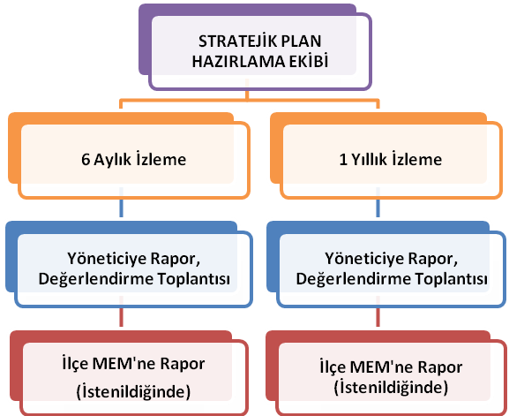

İMZA LİSTESİ
Strateji Geliştirme Kurulu (Stratejik Planlama Üst Kurulu) | Sıra No | ADI SOYADI | GÖREVİ | Unvanı | İmzası
Strateji Geliştirme Kurulu (Stratejik Planlama Üst Kurulu) | 1 | FAZIL FATİH SÖKER | Başkan | Okul Müdürü
Strateji Geliştirme Kurulu (Stratejik Planlama Üst Kurulu) | 2 | MUSTAFA GÜNGÖR | Koordinatör | Müdür Yardımcısı
Strateji Geliştirme Kurulu (Stratejik Planlama Üst Kurulu) | 3 | LUTFİ DEMİR | Üye | Müdür Yardımcısı
Strateji Geliştirme Kurulu (Stratejik Planlama Üst Kurulu) | 4 | BAŞAK AYDIN GÜL | Üye | Osmangazi İlkokulu OAB Başkanı
Strateji Geliştirme Kurulu (Stratejik Planlama Üst Kurulu) | 5 | M. YALÇIN ŞAHİN | Üye | Osmangazi Ortaokulu OAB Başkanı
Stratejik Planlama Ekibi | Sıra No | Adı Soyadı | Görevi | Unvanı | İmzası
Stratejik Planlama Ekibi | 1 | NİHAL KILIÇ | Başkan | MÜDÜR YARDIMCISI
Stratejik Planlama Ekibi | 2 | MÜKREMİN ACAR | Üye | MÜDÜR YARDIMCISI
Stratejik Planlama Ekibi | 3 | MUSTAFA AKKAYA | Üye | MATEMATİK ÖĞR.
Stratejik Planlama Ekibi | 4 | UĞUR BİÇER | Üye | REHBER ÖĞR.
Stratejik Planlama Ekibi | 5 | NESLİHAN NAMLI | Üye | SINIF ÖĞR.
Stratejik Planlama Ekibi | 6 | ÖMER ACIOĞLU | Üye | SINIF ÖĞR.
Stratejik Planlama Ekibi | 7 | ESİN DERMAN | Üye | OAB ÜYESİ –ÖĞRENCİ VELİSİ
Stratejik Planlama Ekibi | 8 | BETÜL TORUN | Üye | ÖĞRENCİ VELİSİ

